成都信息工程大学

计算机学院

课 程 实 验 报 告

实验课程 | Java高级编程
实验名称 | 实验4 JAVA网络编程
指导教师 | 汤蓉
学生姓名 | 熊术文
学生学号 | 2017051107
班 级 | 计应173
实验地点 | B210
实验日期 | 2019.03.26
实验成绩

- 实验内容
- 会结账的服务器，使用多线程编写一个C/S模式的结账程序。 实验要求如下：
- 参照教材例16-6，编写两个类：Client.java(包含main方法)和Server.java(包含main方法)。客户端和服务器建立Socket连接后，客户将如下格式的账单发送给服务器：
"房租:2189元 水费:112.9元 电费:569元 物业费:832元"
服务器接收客户端所发生的信息，计算总费用，并将总费用返回给客户，返回的信息格式如下：
您的账单：
"房租:2189元 水费:112.9元 电费:569元 物业费:832元
总计：3699.9元
- 为服务器编写ServerThread.java线程类。在服务器端，服务器循环监听客户端连接呼叫，与客户端建立连接后，创建并启动ServerThread线程为客户端提供结账服务。

- 使用DataInputStream类作为输入流接收数据(读)，使用方法如下：
String readUTF(); //读入一个已使用UTF-8修改版格式编码的字符串

- 使用DataOutputStream类作为输出流进行发送数据，使用方法如下：
void writeUTF(String str); //以机器无关的的方式用UTF-8修改版将一个字符串写到基本输出流。

- 运行Client.java和Server.java，程序运行效果如下。
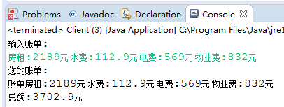
(a) 客户端运行效果
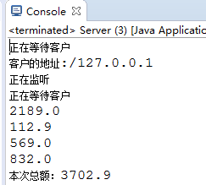
(b) 服务器端运行效果

- 源代码
//类1.Client.java
package shiyan4;

import java.awt.*;
import java.awt.event.*;
import java.io.*;
import java.net.*;
import javax.swing.*;

public class Client {
public static void main(String[] args) {
ClientWindow clientWindow = new ClientWindow();
}
}

class ClientWindow extends JFrame implements Runnable, ActionListener{
private static final long serialVersionUID = 1L;
JButton connectButton, sendButton;
JLabel rentLabel, waterLabel, electricityLabel, wuyeLabel;
JTextField rentText, waterText, electricityText, wuyeText;
JTextArea area;
JScrollPane scroll;
Socket socket = null;
DataInputStream in = null;
DataOutputStream out = null;
Thread thread; //客户端的线程用来不断读取服务器信息响应

ClientWindow(){
init();
this.setBounds(600, 200, 600, 300);
this.setTitle("客户端");
this.setVisible(true);
this.setDefaultCloseOperation(JFrame.EXIT_ON_CLOSE);
}

void init(){
this.setLayout(new FlowLayout());
connectButton = new JButton("连接服务器");
rentText = new JTextField(5);
waterText = new JTextField(5);
electricityText = new JTextField(5);
wuyeText = new JTextField(5);
sendButton = new JButton("发送");
sendButton.setEnabled(false);
rentLabel = new JLabel("房租:");
waterLabel = new JLabel("水费:");
electricityLabel = new JLabel("电费:");
wuyeLabel = new JLabel("物业费:");
area = new JTextArea(8,8);
scroll = new JScrollPane(area);

Box boxH1, boxH2, boxH3, boxBase;
boxH1 = Box.createHorizontalBox();
boxH2 = Box.createHorizontalBox();
boxH3 = Box.createHorizontalBox();
boxBase = Box.createVerticalBox();

boxH1.add(connectButton);
boxH2.add(scroll);

boxH3.add(rentLabel);
boxH3.add(rentText);
boxH3.add(new JLabel("元 "));
boxH3.add(waterLabel);
boxH3.add(waterText);
boxH3.add(new JLabel("元 "));
boxH3.add(electricityLabel);
boxH3.add(electricityText);
boxH3.add(new JLabel("元 "));
boxH3.add(wuyeLabel);
boxH3.add(wuyeText);
boxH3.add(new JLabel("元 "));
boxH3.add(sendButton);

boxBase.add(boxH1);
boxBase.add(boxH2);
boxBase.add(boxH3);
this.add(boxBase);

connectButton.addActionListener(this);
sendButton.addActionListener(this);
}

@Override
public void actionPerformed(ActionEvent e) {
if(e.getSource() == connectButton) {
socket = new Socket();
thread = new Thread();
InetAddress inetAddress;
try {
if(socket.isConnected()) {
//如果已连接，则什么也不做
}
else {
//建立连接
inetAddress = InetAddress.getByName("127.0.0.1");
InetSocketAddress endpoint = new InetSocketAddress(inetAddress,2333);
socket.connect(endpoint);
in = new DataInputStream(socket.getInputStream());
out = new DataOutputStream(socket.getOutputStream());
sendButton.setEnabled(true);
if(!(thread.isAlive())) {
thread = new Thread(this);
}
thread.start();
}
}
catch (Exception e1) {
System.out.println(e1);
socket = new Socket();
}
}
if(e.getSource() == sendButton) {
String s = rentText.getText()+","+waterText.getText()+","+electricityText.getText()+","+wuyeText.getText();
String s2 = "输入账单:\n"
+ "房租:"+rentText.getText()+"元 水费:"+waterText.getText()+"元 电费:"
+electricityText.getText()+"元 物业费:"+wuyeText.getText()+"元\n";
area.append(s2);
try {
out.writeUTF(s);
} catch (IOException e1) {}
}
}

@Override
public void run() {
String s = null;
while(true) {
try {
s = in.readUTF();
area.append(s);
} catch (IOException e) {
area.append("与服务器断开连接");
socket = new Socket();
break;
}
}
}
}
//类2.Server.java
package shiyan4;

import java.io.*;
import java.lang.reflect.Array;
import java.net.*;

public class Server {

public static void main(String[] args) {
// TODO Auto-generated method stub
ServerSocket serverSocket = null;
ServerThread serverThread = null;
Socket socket = null;

while(true) {
try {
serverSocket = new ServerSocket(2333); //当2333端口被占用时会发生异常
}
catch (IOException e) {
System.out.println("正在监听");
}
try {
System.out.println("正在等待客户");
socket = serverSocket.accept(); //堵塞
System.out.println("客户的地址:"+socket.getInetAddress());
}
catch (IOException e) {
System.out.println("正在等待客户");
}
if(socket != null) {
serverThread = new ServerThread(socket); //为每个客户启动一个服务线程,就这样写和书上的有什么区别？
serverThread.start();
}
}
}

}

class ServerThread extends Thread{
Socket socket = null;
DataInputStream in = null;
DataOutputStream out = null;

ServerThread(Socket socket){
this.socket = socket;
try {
in = new DataInputStream(socket.getInputStream());
out = new DataOutputStream(socket.getOutputStream());
} catch (IOException e) {}
}

public void run() {
while(true) {
try {
String s = in.readUTF();
String regex = ",";
s = s.trim();
String array[] = s.split(regex);
double digit[] = new double[array.length];
double sum = 0.0;
for(int i=0; i<array.length; i++) {
digit[i] = Double.parseDouble(array[i]);
System.out.println(digit[i]);
sum += digit[i];
}
System.out.println("本次总额:"+sum);
//写出处理结果
String s2 = "您的账单:\n"
+ "账单房租:"+digit[0]+"元 水费:"+digit[1]+"元 电费:"+digit[2]+"元 物业费:"+digit[3]+"元\n"
+"总额:"+sum+"元";
out.writeUTF(s2);
} catch (IOException e) {
System.out.println("客户离开");
return;
}
}
}
}
- 测试结果
客户端：
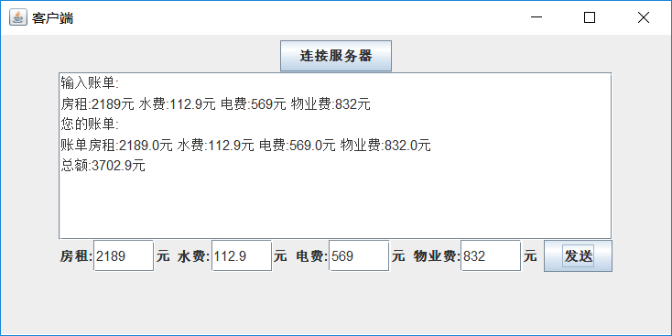
服务器端：
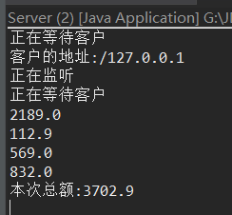
- 实验中的问题及解决方案
问题：当关闭客户端以后，服务端死循环输出客户离开
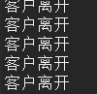
解决方案：
捕获异常后使用return结束线程
public void run() {
while(true) {
try {
...
} catch (IOException e) {
System.out.println("客户离开");
return;
}
}
}
问题：在做项目的过程中感觉有些困难，有些地方理解不了，不知道怎样做
解决方案：复习书上相关知识点，仔细分析例题，慢慢梳理思路。

总结：
客户端：
创建Socket对象，指明需要连接的服务器的地址和端口号

